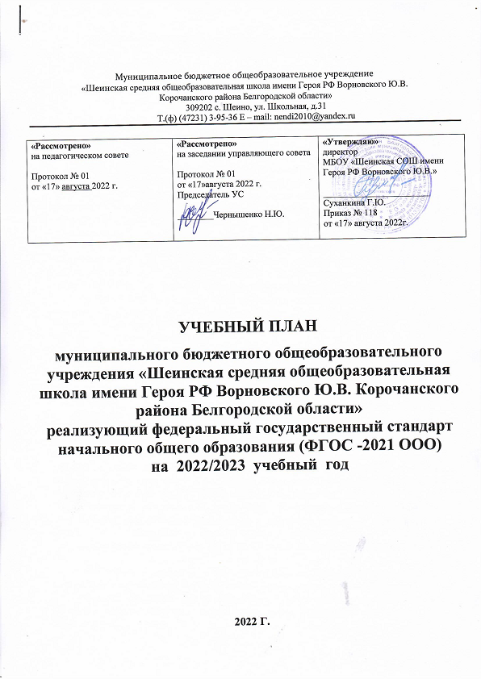

Пояснительная записка

Нормативная база
Учебный план МБОУ «Шеинская СОШ имени Героя РФ Ворновского Ю.В.» на 2022 – 2023 учебный год сформирован в соответствии с:
- Нормативно-правовыми документами федерального уровня:
Федеральным Законом от 29.12.2012 № 273-ФЗ «Об образовании в Российской Федерации»; Федеральным государственным образовательным стандартом начального общего образования, утвержденным приказом Министерства образования и науки Российской Федерации от 06.10.2009 № 373 (далее – ФГОС начального общего образования);
Федеральным государственным образовательным стандартом начального общего образования, утвержденным приказом Министерства просвещения Российской Федерации от 31.05.2021 № 286 «Об утверждении федерального государственного образовательного стандарта начального общего образования»
Федеральным государственным образовательным стандартом основного общего образования, утвержденным приказом Министерства образования и науки Российской Федерации от 17.12.2010 № 1897 (далее – ФГОС основного общего образования) (для V-IX классов образовательных организаций);
Федеральным государственным образовательным стандартом основного общего образования, утвержденным приказом Министерства образования и науки Российской Федерации от 31.05.2021 N 287 (для V-IX классов образовательных организаций);
Федеральным государственным образовательным стандартом среднего (полного) общего образования, утвержденным приказом Министерства образования и науки Российской Федерации от 17.05.2012 № 413 (далее – ФГОС среднего общего образования) (для X – ХI) классов образовательных организаций);
Постановление Главного государственного санитарного врача РФ от 30.06.2020 № 16 (ред. от 02.12.2020) «Об утверждении санитарно-эпидемиологических правил СП 3.1/2.4.3598-20 "Санитарно-эпидемиологические требования к устройству, содержанию и организации работы образовательных организаций и других объектов социальной инфраструктуры для детей и молодежи в условиях распространения новой коронавирусной инфекции (COVID-19)"» (до 1 января 2022 года);
Санитарные правила СП 2.4.3648-20 «Санитарно-эпидемиологические требования к организациям воспитания и обучения, отдыха и оздоровления детей и молодежи», утвержденных постановлением Главного государственного санитарного врача Российской Федерации от 28.09.2020 № 28;
Санитарные правила и нормы СанПиН 1.2.3685-21 «Гигиенические нормативы и требования к обеспечению безопасности и (или) безвредности для человека факторов среды обитания», утвержденных постановлением Главного государственного санитарного врача Российской Федерации от 28.01.2021 № 2;
Приказом Министерства образования и науки Российской Федерации от 9.06.2016 № 699 «Об утверждении перечня организаций, осуществляющих издание учебных пособий, которые допускаются к использованию в образовательном процессе в имеющих государственную аккредитацию и реализующих образовательные программы общего образования образовательных учреждениях» (с изменениями);
Федеральным перечнем учебников, допущенных к использованию при реализации имеющих государственную аккредитацию образовательных программ начального общего, основного общего, среднего общего образования организациями, осуществляющими образовательную деятельность, утвержденного приказом Минпросвещения России от 20.05.2020 №254;
Письмом МОиН РФ от 04.03.2010 № 03-413 «О методических рекомендациях по реализации элективных курсов»;
Порядком организации и осуществления образовательной деятельности по основным общеобразовательным программам – образовательным программам начального общего, основного общего и среднего общего образования, утвержденным приказом Министерства просвещения Российской Федерации от 22.03.2021 № 115;
Приказом Министерства образования и науки Российской Федерации от 22.12.2014 № 1601 «О продолжительности рабочего времени (нормах часов педагогической работы за ставку заработной платы) педагогических работников и о порядке определения учебной нагрузки педагогических работников, оговариваемой в трудовом договоре».
- Нормативно-правовыми документами регионального уровня:
Письмо Министерства образования белгородской области от 16.05.2022 г. № 17-09/14/1714 «О формировании календарного учебного графика общеобразовательных организаций области в 2022/2023 учебном году»;
Инструктивно-методические письма областного государственного автономного образовательного учреждения дополнительного профессионального образования «Белгородский институт развития образования» (ОГАОУ ДПО «БелИРО») «О преподавании учебных предметов»

Режим работы общеобразовательной организации
Понедельник – пятница: с 8.30 часов до 17.00 часов.
В воскресенье и праздничные дни (установленные законодательством Российской Федерации) образовательное учреждение не работает.

Продолжительность учебного года
Дата начала учебного года – 1 сентября 2022 года
Дата окончания учебного года – 31 мая 2023 года

Требования к объему домашних заданий
Объем домашних заданий (по всем предметам) должен быть таким, чтобы затраты времени на его выполнение не превышали (в астрономических часах): в 1-х классах-1 ч, во 2 - 3 классах - 1,5 ч, в 4 - 5 классах - 2 ч, в 6 - 8 классах - 2,5 ч, в 9 - 11 классах - до 3,5 ч.

1.8. Организация текущего и промежуточного контроля
Текущий контроль осуществляется во 2-11-х классах по всем предметам учебного плана и предусматривает пятибалльное оценивание уровня знаний по предмету. Текущие оценки ежедневно заносятся в электронный журнал.
Виды и формы текущего контроля:
Устные:
–устный ответ на поставленный вопрос;
- –развернутый ответ по заданной теме;
- устное сообщение по избранной теме;
- –декламация стихов и т. п.
Письменные:
–письменное выполнение тренировочных упражнений;
–написание диктанта, изложения, сочинения;
–выполнение самостоятельной работы, письменной проверочной работы, контрольной работы, тестов.
Выполнение заданий с использованием информационно-коммуникационных технологий:
–компьютерное тестирование
–выполнение интерактивных заданий.
Периодичность текущего контроля определяется учителем в соответствии с образовательной программой предметов, курсов, графиком контрольных работ. Отметка за устный ответ выставляется в ходе урока и заносится в электронный журнал и дневник обучающегося. Отметка за письменную работу заносится учителем в электронный журнал в соответствии с нормативами проверки письменных и контрольных работ. Не допускается выставление неудовлетворительных отметок обучающимся сразу после пропуска занятий по уважительной причине.
Промежуточная (годовая) аттестация в 5-8 классах проводится по следующим учебным предметам и в следующей форме:

№ | класс | предмет | форма
1 | 5,6,8 | математика | контрольная работа
2 | 5,6,7,8 | русский язык | диктант с грамматическим заданием
3 | 7 | музыка | тест
4 | 8 | изобразительное искусство, технология | Тестирование  Защита проектов

. Годовой учебный план для 5 классов, ФГОС ООО 2021

Предметные области | Учебные предметы | Количество часов в год |  |  |  |  | Всего
 |  | 5 класс | 6 класс | 7 класс | 8  класс | 9  класс
Обязательная часть
Русский язык и литература | Русский язык | 170 | 204 | 136 | 136 | 102 | 748
 | Литература | 102 | 102 | 68 | 68 | 102 | 442
Иностранные языки | Иностранный язык (англ.) | 102 | 102 | 102 | 102 | 102 | 510
Математика  и информатика | Математика | 170 | 170 |  |  |  | 340
 | Алгебра | - | - | 102 | 102 | 102 | 306
 | Геометрия | - | - | 68 | 102 | 68 | 238
 | Вероятность и статистика | - | - | 34 | 34 | 34 | 102
 | Информатика | - | - | 34 | 34 | 34 | 102
Общественно- научные предметы | История | 68 | 68 | 68 | 68 | 68 | 340
 | Обществознание | - | 34 | 34 | 34 | 34 | 136
 | География | 34 | 34 | 68 | 68 | 68 | 272
Естественнонаучные предметы | Физика | - | - | 68 | 68 | 102 | 238
 | Химия | - | - | - | 68 | 68 | 136
 | Биология | 34 | 34 | 34 | 68 | 68 | 238
Искусство | Музыка | 34 | 34 | 34 |  |  | 102
 | Изобразительное искусство | 34 | 34 | 34 |  |  | 102
Технология | Технология | 68 | 68 | 68 | 34 |  | 238
Физическая культура и основы | Основы  безопасности | - | - | - | 34 | 34 | 68

безопасности  жизнедеятельности | жизнедеятельности
 | Физическая  культура | 68 | 68 | 68 | 68 | 68 | 340
 | Итого: | 884 | 952 | 1020 | 1054 | 1088 | 4998
Часть, формируемая участниками образовательных отношений при пятидневной учебной неделе
в 5- 8 классах и при шестидневной неделе в 9 классах
Основы духовно- нравственной культуры  народов России | Основы духовно- нравственной культуры  народов России | 34 | - |  |  |  | 34
Физическая культура и основы  безопасности  жизнедеятельности | Основы  безопасности  жизнедеятельности | 34 | 34 | 34 |  |  | 102
Математика  и информатика | Математика | 34 | 34 |  |  |  | 68
 | Алгебра |  |  | 34 | 34 | 34 | 102
 | Геометрия |  |  |  | 34 |  | 34
Максимально допустимая недельная  нагрузка при пятидневной учебной неделе |  | 986 | 1020 | 1088 | 1122 | 1122 | 5338

3.3. Недельный учебный план для 5 классов, ФГОС ООО 2021
Предметные области | Учебные предметы |  | Количество часов в год |  |  |  |  |  |  |  |  |  | Всего
 |  |  | 5  класс |  | 6  класс |  | 7  класс |  | 8  класс |  | 9  класс
Обязательная часть
Русский язык и литература | Русский язык | 5 |  | 6 |  | 4 |  | 4 |  | 3 |  | 22
 | Литература | 3 |  | 3 |  | 2 |  | 2 |  | 3 |  | 13
Иностранные языки | Иностранный язык (англ.) | 3 |  | 3 |  | 3 |  | 3 |  | 3 |  | 15
Математика  и информатика | Математика | 5 |  | 5 |  | - |  |  |  |  |  | 10
 | Алгебра | - |  | - |  | 3 |  | 3 |  | 3 |  | 9
 | Геометрия | - |  | - |  | 2 |  | 2 |  | 2 |  | 6
 | Вероятность и статистика |  |  |  |  | 1 |  | 1 |  | 1 |  | 3
 | Информатика | - |  | - |  | 1 |  | 1 |  | 1 |  | 3
Общественно- научные предметы | История | 2 |  | 2 |  | 2 |  | 2 |  | 2 |  | 10
 | Обществознание | - |  | 1 |  | 1 |  | 1 |  | 1 |  | 4
 | География | 1 |  | 1 |  | 2 |  | 2 |  | 2 |  | 8
Естественнонаучные предметы | Физика | - |  | - |  | 2 |  | 2 |  | 3 |  | 7
 | Химия |  |  |  |  |  |  | 2 |  | 2 |  | 4
 | Биология | 1 |  | 1 |  | 1 |  | 2 |  | 2 |  | 7

Искусство |  | Музыка | 1 | 1 | 1 |  |  | 3
 |  | Изобразительное  искусство | 1 | 1 | 1 |  |  | 3
Технология |  | Технология | 2 | 2 | 2 | 1 | 1 | 8
Физическая культура  и основы  безопасности  жизнедеятельности |  | Основы  безопасности  жизнедеятельности |  |  |  | 1 | 1 | 2
 |  | Физическая  культура | 2 | 2 | 2 | 2 | 2 | 10
 |  | Итого: | 26 | 28 | 30 | 31 | 32 | 147
Часть, формируемая участниками образовательных отношений при пятидневной учебной
неделе в 5- 9 классах
Основы духовно- нравственной  культуры народов России |  | Основы духовно- нравственной  культуры народов России | 1 | - | - |  |  | 1
Математика  и информатика |  | Информатика | 1 | 1 | 1 |  |  | 3
Русский язык и литература |  | Родной язык | 1 | 1 | 1 | 1 | 1 | 2
Максимально допустимая недельная  нагрузка при пятидневной учебной неделе |  |  | 29 | 30 | 32 | 33 | 33 | 157
Внеурочная деятельность
Общеинтеллектуальное направление | Наглядная геометрия |  | 1
 | Информатика |  | 1
 | Функциональная грамотность |  | 1
Социальное направление | Юные аграрии |  | 1
 | Мир лекарственных растений |  | 1
Духовно-нравственное направление | Разговор о важном |  | 1
Спортивно – оздоровительное направление | Волейбол |  | 1
 | Клуб ЮИД «Школа безопасности» |  | 1
Итого |  |  | 8
Особенности учебного плана для 5 классов ФГОС ООО 2021
      - Изучение учебного курса «Основы безопасности жизнедеятельности» в 5 классе реализуется в рамках отдельного учебного предмета.
      - Занятия по предметной области ОДНКНР в 5 классе реализуется в рамках отдельного учебного предмета учебного плана;
      - Изучение предмета «Математика» в 5 классе реализуется в рамках отдельного учебного предмета.

Часть учебного плана, формируемая участниками образовательных отношений
      - За счет часов части, формируемой участниками образовательных отношений, организовано изучение учебных предметов «Основы духовно-нравственной культуры народов России» в 5 классе – 1 час; «Основы безопасности жизнедеятельности» - 1час; «Математика» - 1 час.

